Lê o texto:
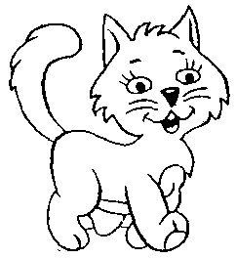
- Olá Amélia.
- Olá Mila. O gato é teu?
- Sim, o gato é meu. Ele mia muito: miau, miau, miau...
- O gato é mau?
- Não. Ele é bom.

1- Copia o texto.

______________________________________________________________________________________________________________________________________________________________________________________________________________________________________________________________________________________________________________________________________________________________________________________________________

2- Responde às questões:
2.1- Qual o nome das meninas?
______________________________________________________________________________

2.2- De quem é o gato?
______________________________________________________________________________

2.3- O gato é mau?
______________________________________________________________________________

3- Divide as sílabas
gato -  Mila -  muito -  Amélia - 
miau -  olá -  amigas -  meninas - 

4- Ordena as frases

O mau. é rato
______________________________________________________________________________

gato O é bom.
______________________________________________________________________________

mia. O gato
______________________________________________________________________________

5- Encontra as 5 palavras escondidas
B | U | G | A | T | O
X | C | B | N | B | R
M | M | I | L | A | A
I | E | R | T | H | T
A | G | H | G | A | O
A | M | E | L | I | A

1- _____________________ 4- _____________________
2- _____________________ 5- _____________________
3- _____________________

6- Escreve 3 frases com as palavras que encontraste
__________________________________________________________________________________________________________________________________________________________________________________________________________________________________________

7- Pinta e escreve duas frases acerca do gato.







